УДК 674.047.3-047.58
анализ возможных конфигураций рабочих камер при Высокочастотной сушке заготовок деревянных опор

Еремеев В.Д., Коренков Д.А.
Россия, г. Орёл, ФГБОУ ВО «ОГУ имени И.С. Тургенева»

Аннотация: Статья содержит промежуточные результаты исследований, направленных на дальнейшее развитие перспективных высокочастотных электротехнологий применительно к процессам сушки заготовок деревянных опор воздушных линий электропередач. Приведены результаты анализа способов формирования штабелей и размещения электродов рабочего конденсатора с точки зрения технологических и технических характеристик.
Ключевые слова: сушка заготовок деревянных опор; сушка в электромагнитном поле; электротехнологические установки для сушки; энерго- и ресурсосберегающие технологии.

Современные электротехнологические комплексы и системы должны отвечать требованиям энерго- и ресурсосбережения, что во многих случаях достигается интенсификацией выполняемого процесса при сопоставимых энергозатратах и сохранении качества получаемой продукции вне зависимости от того, является ли этот процесс конечным в технологическом цикле производства или промежуточным. Указанным требованиям удовлетворяют высокочастотные установки для нагрева и сушки, поскольку они существенно повышают скорость протекания данных процессов, однако, в отдельных случаях требуют дополнительных усилий для сохранения качества.
В работе [1] представлена принципиальная возможность сушки заготовок деревянных опор с помощью применения вакуумно-высокочастотной технологии, и в случае обеспечения высокой степени качества процесса, это позволит увеличить срок службы соответствующих линий электропередач. На данном этапе установлено, что качество высушенных заготовок во многом определяется правильным распределением поперечного сечения внутреннего источника тепла, что определяется правильным распределением параметров электромагнитного поля в рабочей камере во время сушки. Последнее условие может быть выполнено только при рациональном расположении заготовки относительно её электродов и оптимальной геометрии самих электродов. Следовательно, целью настоящего исследования является анализ известных методов укладки высушиваемых заготовок и поиск путей для дальнейших исследований.
Особенностью заготовок деревянных опор является, очевидно, их круглая форма, а также неравномерность диаметра в продольном направлении (сбег), что усложняет формирование штабеля по сравнению с обычными пиломатериалами, которые подвергаются вакуумно-высокочастотной сушке с меньшими технологическими проблемами при укладке. Форма не позволяет плотно укладывать материал, но, как показывает опыт использования вакуумно-высокочастотных комплексов, плотная укладка не всегда необходима. И если абстрагироваться от формы заготовок, то анализ следует начать с типовых способов формирования штабелей, а именно с горизонтальной и вертикальной систем электродов.
Конструкция рабочей камеры при укладке штабеля с вертикальными электродами (рис. 1, а и б) должна обеспечивать изоляцию электродов от заземленных частей самой камеры, для чего используются сухие деревянные подложки. Если заготовки уложены плотно (без шпаций) и электроды прилегают плотно к штабелю (без зазоров), можно добиться более высокой равномерности распределения параметров ЭМП, но при этом увеличивается аэродинамическое сопротивление влаге, испаряющейся с поверхности материала. Поэтому при плотной укладке деревяных опор с вертикальными электродами, показанной на рисунке 1, в, испарившаяся влага будет конденсироваться внутри штабеля, что потребует дополнительной энергии для повторного испарения. Для устранения этого эффекта обычно материал укладывается в ряду со шпациями, а ряды отделяются друг от друга прокладками (рисунок 1, а), но в этом случае равномерность электромагнитного поля в рабочем конденсаторе сильно нарушается.
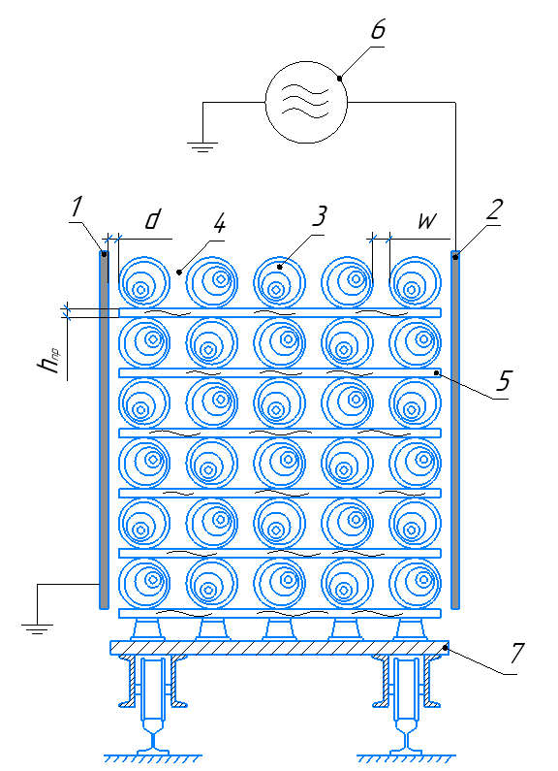 | 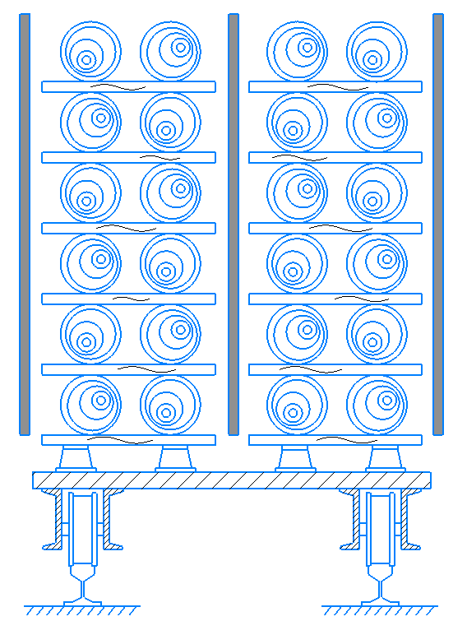 | 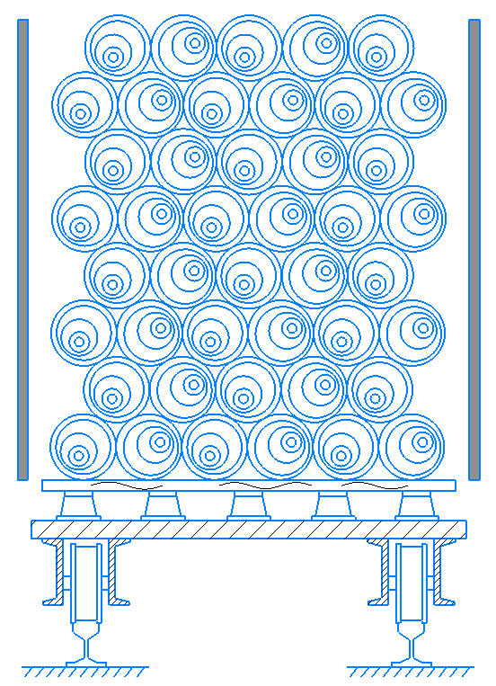
а) | б) | в)
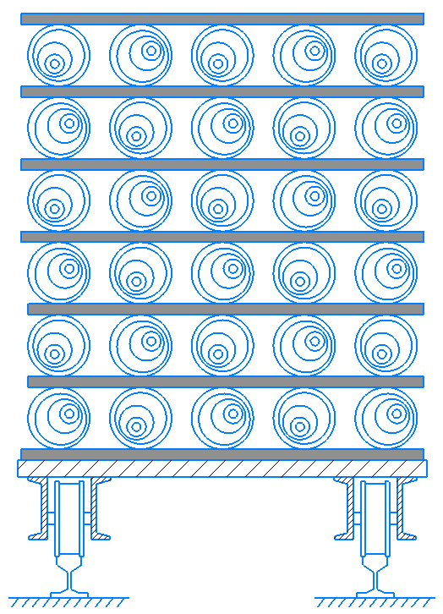 | 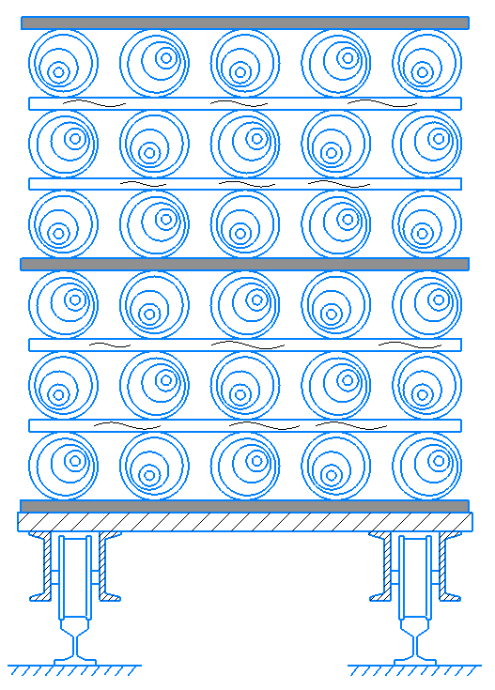 | 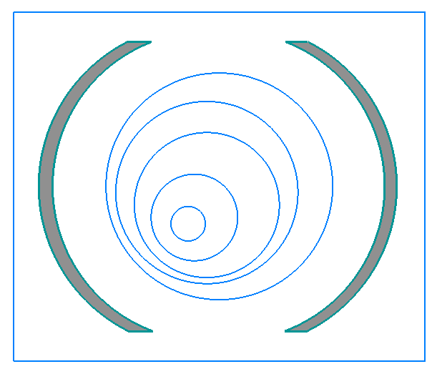
г) | д) | е)
Рисунок 1 – Конфигурации рабочих конденсаторов при ВЧ сушке заготовок опор
а) и б) – укладка штабеля с вертикальными электродами; в) – плотная (хаотичная) укладка деревяных опор с вертикальными электродами; г) – укладка штабеля с горизонтальными электродами; д) – укладка штабеля через прокладки с горизонтальными электродами;
е) – рабочий конденсатор с электродами в виде секторов окружности;
1 – низкопотенциальный электрод; 2 – высокопотенциальный электрод;
3 – деревянная опора; 4 – шпация; 5 – прокладка; 6 – ВЧ генератор;
7 – тележка; w – ширина шпаций; d – воздушный зазор; h – высота прокладки.

Если электроды уложены вертикально и находятся в тесном прилегании, усушка материала будет приводить к образованию локальных воздушных зазоров, в которых могут возникать искровые разряды. Для их предотвращения заранее предусматривается зазор с большим значением d, который также оказывает непосредственное влияние на распределение параметров электромагнитного поля в рабочем конденсаторе [2].
Рабочий конденсатор с горизонтальными электродами (рисунок 1, г) лишен этого недостатка, так как их плотное прилегание к заготовкам обеспечивается под их собственным весом, а также за счет специальных мер: дополнительных грузов или стяжек. При этом низкопотенциальные электроды устанавливаются непосредственно на тележке; все нечетные электроды подключаются к низкопотенциальному выводу высокочастотного генератора, в то время как четные электроды присоединяются к высокопотенциальному выводу. Такой способ формирования также требует применения прокладок для улучшения отвода испаренной влаги от поверхности материала (рис. 1, д).
С технической точки зрения вертикальная система электродов имеет значительные преимущества перед горизонтальной, поскольку сокращается время на укладку штабеля и погрузочно-разгрузочные работы, которые при горизонтально ориентированных электродах сопровождаются операциями по их подключению к высокочастотному генератору, что также увеличивает простой сушильного комплекса. Возможен и индивидуальный способ сушки, если заготовку поместить в отдельный рабочий конденсатор с электродами, повторяющими форму заготовки (рис. 1, е), тогда направление вектора напряженности электрического поля будет совпадать с радиальным направлением годовых колец. Это обеспечивает оптимальное распределение параметров электромагнитного поля по сечению заготовки и гарантирует качество сушки, но этот метод не применим в условиях массового производства, например, при изготовлении деревянных пропитанных опор.
Таким образом, в условиях групповой сушки основными факторами, влияющими на распределение параметров электромагнитного поля в поперечном сечении, являются ориентация электродов, размер воздушного зазора d между электродами и штабелем, расстояние между заготовками в ряду w (ширина шпаций), и высота h прокладок. Отсюда следует цель дальнейших исследований – определение системы электродов конденсатора и рационального метода укладки заготовок, способствующих, с одной стороны, обеспечению равномерности электромагнитного поля, а с другой – несильному снижению уровня напряженности электрического поля в материале по сравнению с плотным заполнением рабочего конденсатора. Эта проблема может быть решена методами математического и компьютерного моделирования с использованием теории многофакторной оптимизации. Математическая модель данного класса задач расчета квазистационарного электрического поля описана в работе [3], а для её анализа планируется использовать отечественный программный продукт Elcut.

Список литературы
- Качанов А.Н., Коренков Д.А., Ревков А.А., Максимов В.В., Воркунов О.В. Моделирование процессов высокочастотной сушки деревянных опор в вакуумной камере // Известия высших учебных заведений. ПРОБЛЕМЫ ЭНЕРГЕТИКИ. 2020. Т. 22. № 6. С. 130-142. doi:10.30724/1998-9903-2020-22-6-130-142.
- Kachanov A.N., Korenkov D.A. Analysis of factors influencing the parameters of the electromagnetic field in wood during HF drying [Электронный ресурс] // 2017 International Conference on Industrial Engineering, Applications and Manufacturing (ICIEAM), 2017. URL: http://ieeexplore.ieee.org/document/8076423/ A. Taflove, S.C. Hagness, Computational electrodynamics: the finitedifference time-domain, 2-nd ed. Boston - London: Artech House, 2000, p. 866.
- Коренков Д.А., Еремеев В.Д. Постановка задачи поиска оптимальной конфигурации рабочего конденсатора при ВЧ сушке деревянных опор // Энерго- и ресурсосбережение – XXI век: материалы XIX международной научно-практической конференции (10 – 12 ноября 2021 г., г. Орёл). – Орёл: ОГУ им. И.С. Тургенева, 2021. – С. 67-70.

Еремеев Владислав Дмитриевич, магистрант, ФГБОУ ВО «ОГУ имени И.С. Тургенева»; 302026, г. Орёл, ул. Комсомольская, д. 95.
Коренков Дмитрий Андреевич, к.т.н., доцент кафедры электрооборудования и энергосбережения» ФГБОУ ВО «ОГУ имени И.С. Тургенева»; 302026, г. Орёл, ул. Комсомольская, д. 95; e-mail: dimas.corenkov@yandex.ru.
__________________________________________________________________________________
ANALYSIS OF POSSIBLE CONFIGURATIONS OF WORKING CHAMBERS DURING HIGH-FREQUENCY DRYING OF WOODEN SUPPORT BLANKS

Eremeev V.D., Korenkov D.A.
Russia, Oryol, the Orel state University named after I.S. Turgenev

The article contains intermediate results of research aimed at further development of promising high-frequency electrical technologies as applied to the processes of drying blanks of wooden supports of overhead power lines. The results of the analysis of methods of forming stacks and placement of working condenser electrodes in terms of technological and technical characteristics are given.
Keywords: drying of billets of wooden supports; drying in electromagnetic field; electrotechnological installations for drying; energy- and resource-saving technologies.

Bibliography
1. Kachanov A.N., Korenkov D.A., Revkov A.A., Maksimov V.V., Vorkunov O.V. Modeling of processes of high frequency drying of wooden supports in vacuum chamber // Izvestiya vysshee izuchenii. POWER ENGINEERING PROBLEMS. 2020. Т. 22. № 6. С. 130-142. doi:10.30724/1998-9903-2020-22-6-130-142.
2. Kachanov A.N., Korenkov D.A. Analysis of factors influencing the parameters of the electromagnetic field in wood during HF drying [Electronic resource] // 2017 International Conference on Industrial, Applications and Manufacturing (ICIEAM), 2017. URL: http://ieeexplore.ieee.org/document/8076423/ A. Taflove, S.C. Hagness, Computational electrodynamics: the finitedifference time-domain, 2nd ed. Boston - London: Artech House, 2000, p. 866.
3. Korenkov, D.A., Eremeyev, V.D. Statement of the problem of finding the optimum configuration of the working condenser for high frequency drying of wooden supports // Energy and Resources Saving - XXI Century: Proceedings of XIX International Scientific-Practical Conference (10 - November 12, 2021, Oryol). - Oryol: OGU named after I.S. Turgenev, 2021. - С. 67-70.

Eremeev Vladislav Dmitrievich, undergraduate, Oryol state university of I.S. Turgenev, 302026, g. Oryol, ul. Komsomolskaya, d. 95.
Korenkov Dmitry Andreevich, Candidate of sciences in technology, docent of Electric equipment and energy saving department, Oryol state university of I.S. Turgenev, 302026, g. Oryol, ul. Komsomolskaya, d. 95, e-mail: dimas.corenkov@yandex.ru.

